**<鼎泰豐>意見 調查 (信義永康街口)  
    
我們特別點了幾道鼎泰豐的有名餐點讓大家享受一下   
    
 順便要詢問一下大家的意見   
    
    
    
    
  
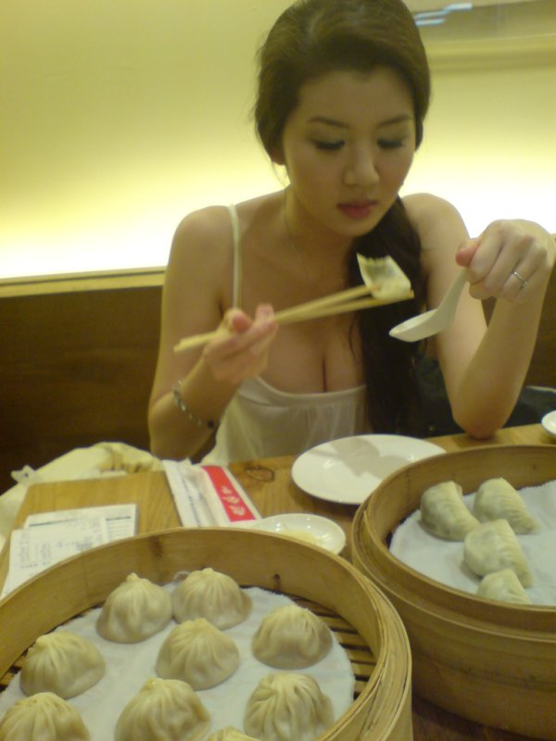  
  
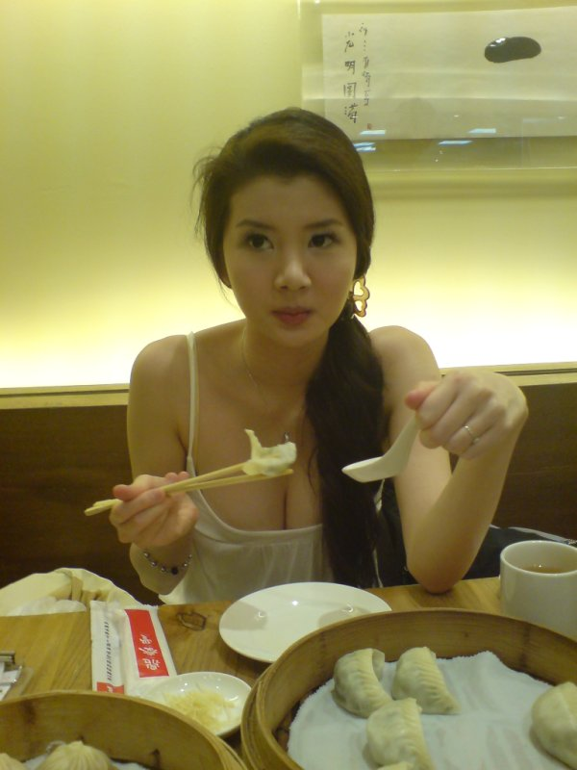  
  
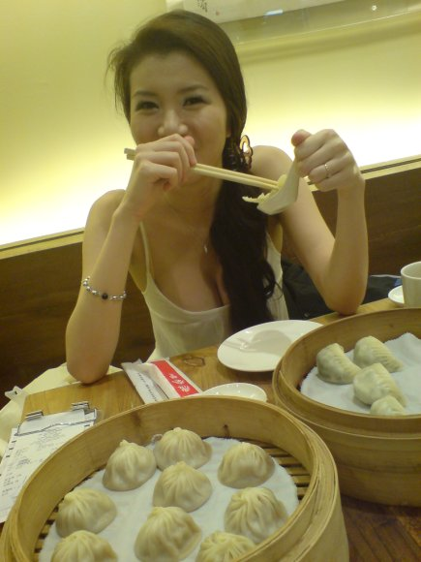  
  
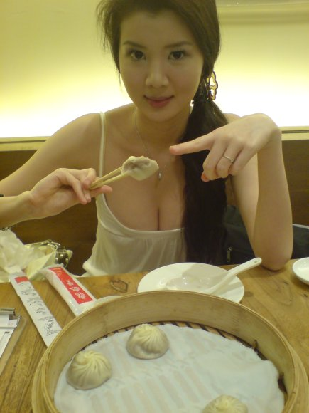  
  
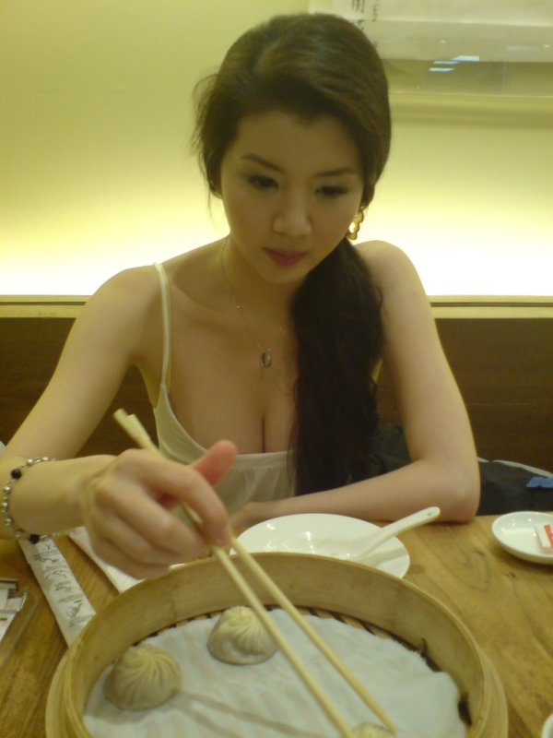  
  
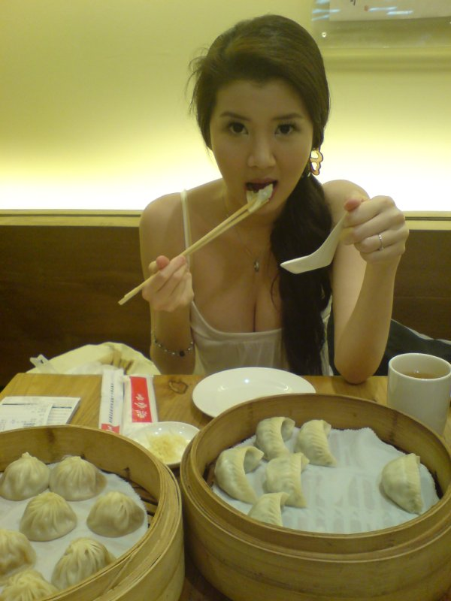  
  
好吃吧 ! . . . . .    
    
請問.....一籠小籠包總共有幾顆 ?   
  
..............................  
  
  
  
回答不出來吧 ,  
  
   
  
  
  
叫你看小籠包 , 你根本沒在看 !**